10/26-01

Zauberwelt
in anspruchsvoller Topographie

Neue Kita in Heiligenhaus
mit Fokus auf Nachhaltigkeit und Gemeinschaft

Mit der Kindertagesstätte „Zauberwelt“ im nordrhein-westfälischen Heiligenhaus wurde ein modernes und nachhaltiges Gebäude realisiert, das nicht nur Platz für 80 Kinder bietet, sondern auch als sozialer Treffpunkt für den Stadtteil dient. Brüninghoff übernahm als Totalunternehmer die Planung, Realisierung und technische Gebäudeausrüstung des zweigeschossigen Neubaus, der sich gelungen in die unterschiedlichen Höhenstrukturen des Geländes einfügt. Entstanden ist eine moderne Einrichtung, die durch eine nachhaltige Bauweise, energieeffiziente Technik und durchdachte Architektur überzeugt.

Auf dem rund 2.600 Quadratmeter großen Grundstück in Heiligenhaus entstand im Auftrag der Stadt ein zweigeschossiger Neubau mit einer Grundfläche von 700 Quadratmetern. Die Primärkonstruktion der Kita „Zauberwelt“ mit integriertem Stadtteilzentrum besteht aus vorgefertigten Holzrahmenbauwänden kombiniert mit Massivbauweise. Brüninghoff tritt bei diesem Projekt als Totalunternehmer auf. Architektur und die Technische Gebäudeausrüstung stammen von Plansite integral design & engineering als Teil der Brüninghoff Group.

Anspruchsvolles Gelände
Die besondere Topographie des Grundstücks wurde in die Planung des Gebäudes integriert. Die L-förmige Gebäudestruktur gleicht die Höhenunterschiede des Geländes aus und ermöglicht barrierefreie Zugänge sowohl zur Kindertagesstätte als auch zum integrierten Stadtteilzentrum. Während die Kita auf zwei Etagen die Betreuung der Kinder ermöglicht, erhielt das Stadtteilzentrum einen separaten Eingang, um eine unabhängige Nutzung zu gewährleisten. Die großzügigen Außenbereiche wurden harmonisch in die Hanglage eingebettet und bieten den Kindern abwechslungsreiche Spielmöglichkeiten. Die Gebäudestruktur wurde zudem so ausgerichtet, dass die Gruppenräume und Spielflächen von maximalem Tageslicht profitieren und eine ideale Himmelsausrichtung erhalten.

Gelungene Materialkombination
Die Kita kombiniert vorgefertigte Holzrahmenbauwände mit Massivbauweise und vereint so die Vorteile beider Konstruktionsarten. Während die Massivbauelemente für eine hohe Tragfähigkeit, statische Aussteifung und verbesserten Schallschutz sorgen, tragen die Holzrahmenbauwände zu einem angenehmen Raumklima und einer optimierten Raumakustik bei. Der Wandaufbau wurde dabei gezielt auf die Anforderungen an eine Kindertagesstätte abgestimmt: Eine robuste Gipsfaserplatte bildet die Innenbekleidung, hinter der sich eine Installationsebene für haustechnische Leitungen befindet. Die Dämmebene besteht aus hochwirksamer Zellulose- oder Holzfaserdämmung, die nicht nur hervorragende Wärmedämmwerte bietet, sondern auch Feuchtigkeit reguliert. Tragende Holzrahmen aus Konstruktionsvollholz sorgen für Stabilität, während eine hinterlüftete Fassadenkonstruktion mit langlebigen Holzwerkstoffen die Wände vor Witterungseinflüssen schützt.

Die Massivbauelemente, insbesondere die Decken und einige innenliegende Wände, bestehen aus Beton. Diese tragen nicht nur zur statischen Stabilität bei, sondern bieten auch funktionale Vorteile. So ermöglichen die Betondecken die Integration einer Fußbodenheizung mit niedriger Vorlauftemperatur und tragen durch ihre thermische Masse zur Stabilisierung der Raumtemperatur bei. Gleichzeitig wird der Schallschutz zwischen den Geschossen erheblich verbessert, was in einer Kindertagesstätte von besonderer Bedeutung ist.

Auch Aspekte der Kreislauffähigkeit wurden bei der Planung berücksichtigt. Die Holzkonstruktion des Gebäudes wurde so gestaltet, dass sie sich von der Betonkonstruktion baulich trennen lässt. Dadurch können die Holzrahmenbauwände unter bestimmten Bedingungen rückgebaut und wiederverwendet werden. Dieses Konzept fördert nicht nur die Ressourcenschonung, sondern trägt auch zur Nachhaltigkeit des Gebäudes bei.

Vorfertigung für effiziente Projektabwicklung
Ein zentraler Erfolgsfaktor des Projekts war die hohe Vorfertigungstiefe der Holzrahmenbauwände, Aluminiumfenster und Türen, die in den eigenen Produktionsstätten von Brüninghoff gefertigt wurden. Die wettergeschützte Vorfertigung trug nicht nur zur Qualitätssicherung bei, sondern verkürzte auch die Bauzeit erheblich.

Zukunftsweisendes Energiekonzept
Auf dem begrünten Flachdach sorgt eine leistungsstarke Photovoltaikanlage mit integriertem Speicher für eine nachhaltige Energieversorgung. Der erzeugte Strom deckt den Eigenbedarf der Kita, einschließlich der Luftwärmepumpe, der Lüftungsanlage und der LED-Beleuchtung. Überschüssige Energie wird ins öffentliche Netz eingespeist. Die Luftwärmepumpe arbeitet in Kombination mit der Fußbodenheizung, die durch ihre niedrige Vorlauftemperatur besonders energieeffizient ist. Ergänzt wird das Konzept durch ein intelligentes Lüftungssystem mit Volumenstromreglern, das die Luftqualität in den verschiedenen Zonen des Gebäudes bedarfsgerecht steuert. Zusätzlich wurden Raumthermostate installiert, die eine individuelle Regelung der Temperaturen in jedem Raum ermöglichen. Diese Maßnahmen tragen nicht nur zur Energieeffizienz bei, sondern senken langfristig die Betriebskosten.

Ort für Bildung und Gemeinschaft
Die Kita wurde so konzipiert, dass sie den pädagogischen Anforderungen eines teiloffenen Konzepts gerecht wird. Breite Spielflure und schwellenlose Übergänge zwischen Innen- und Außenbereichen ermöglichen den Kindern eine flexible Nutzung der Räumlichkeiten. Neben den vier Gruppenräumen, die jeweils 20 Kindern Platz bieten, verfügt die Kita über multifunktionale Räume, die auch von der Nachbarschaft genutzt werden können. Das integrierte Stadtteilzentrum mit separatem Eingang bietet Raum für Veranstaltungen und fördert den Austausch innerhalb der Gemeinde. Es ist räumlich und funktional eng mit der Kita verbunden. Eine zentrale Synergie entsteht durch die gemeinschaftliche Nutzung der Küche, die sowohl für Veranstaltungen der Kita als auch für externe Veranstaltungen genutzt werden kann. Diese multifunktionale Nutzung stärkt die Verbindung zwischen der Kita und der Nachbarschaft und fördert den sozialen Austausch. Die klaren und großzügigen Raumstrukturen des Gebäudes ermöglichen zudem eine flexible Anpassung an zukünftige Anforderungen oder Nutzungsänderungen. So ist beispielsweise eine Erweiterung oder Umnutzung der Räumlichkeiten ohne großen baulichen Aufwand möglich.

Die Kita „Zauberwelt“ zeigt, wie nachhaltiges Bauen und soziale Verantwortung Hand in Hand gehen. Sie ist nicht nur ein Ort für ganzheitliche Bildung und individuelle Entwicklung, sondern auch ein Beitrag zur Stärkung der Gemeinschaft in Heiligenhaus.
ca. 6.500 Zeichen

Bautafel
Bauvorhaben: Neubau einer Kindertagesstätte mit integriertem Stadteilzentrum
Bauherr: Stadt Heiligenhaus
Architektur: Plansite integral design & engineering, Münster
Totalunternehmer: Brüninghoff GmbH & Co. KG, Heiden
Bauzeit: Juni 2024 bis Juli 2025

Bildunterschriften
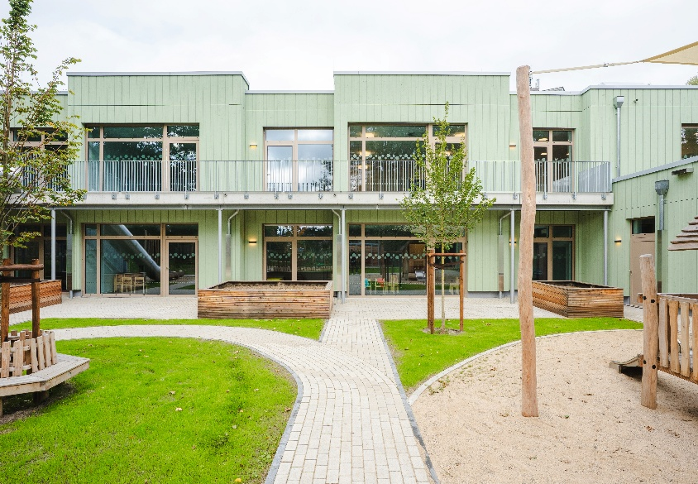
[26-01 Kita_außen]
Der zweigeschossige Neubau der Kita entstand auf einem 2.600 Quadratmeter großen Grundstück.
Foto: Brüninghoff

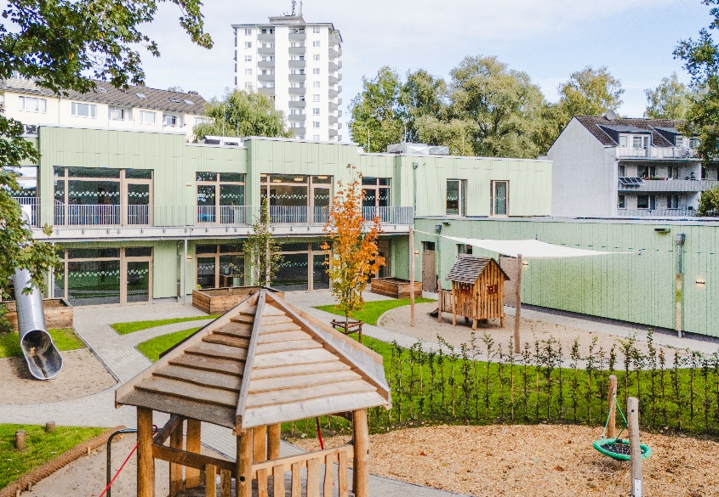
[26-01 Baukörper in Hanglage]
In Hanglage gebaut gleicht die L-förmige Gebäudestruktur die Höhenunterschiede des Geländes aus.
Foto: Brüninghoff

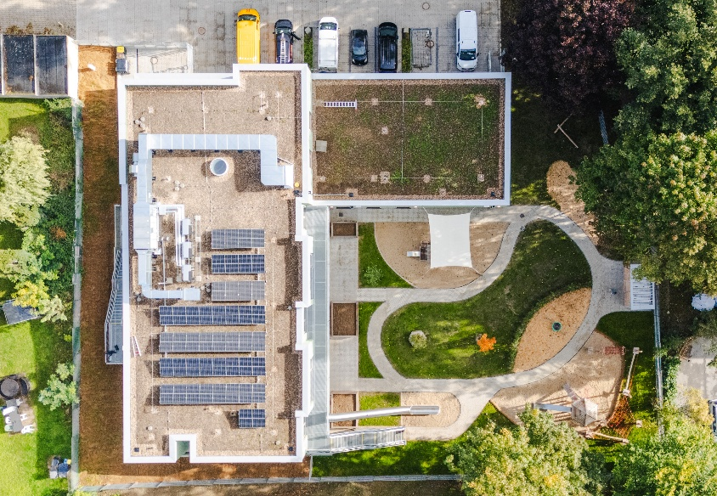
[26-01 Flachdach]
Eine leistungsstarke Photovoltaikanlage ist auf dem begrünten Flachdach installiert.
Foto: Brüninghoff
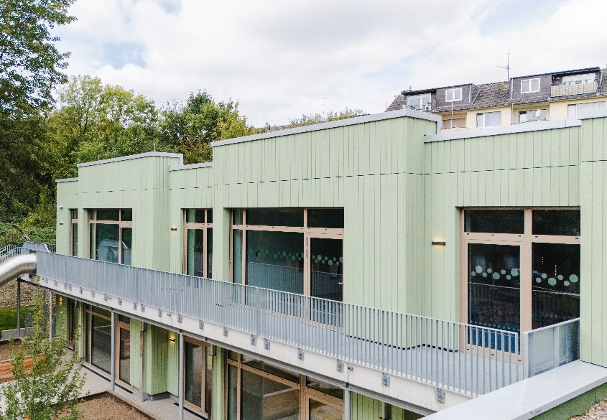

[26-01 Vorfertigung]
Bei der Kita Heiligenhaus wurden vorgefertigte Holzrahmenbauwände mit Massivbauweise kombiniert.
Foto: Brüninghoff

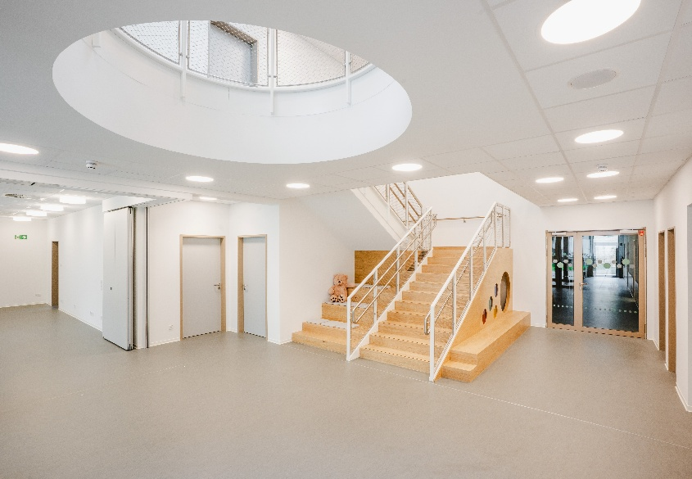
[26-01 Kita_Innen]
Für ein teiloffenes Konzept wurden breite Spielflure und schwellenlose Übergänge eingeplant.
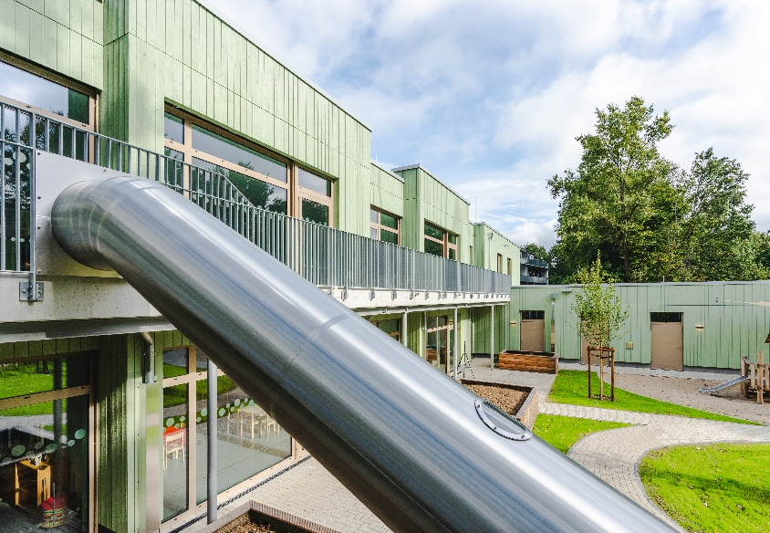
Foto: Brüninghoff
[26-01 Außenbereich]
Der Außenbereich bietet viele Spielmöglichkeiten und wurde in die Hanglage eingebettet.
Foto: Brüninghoff
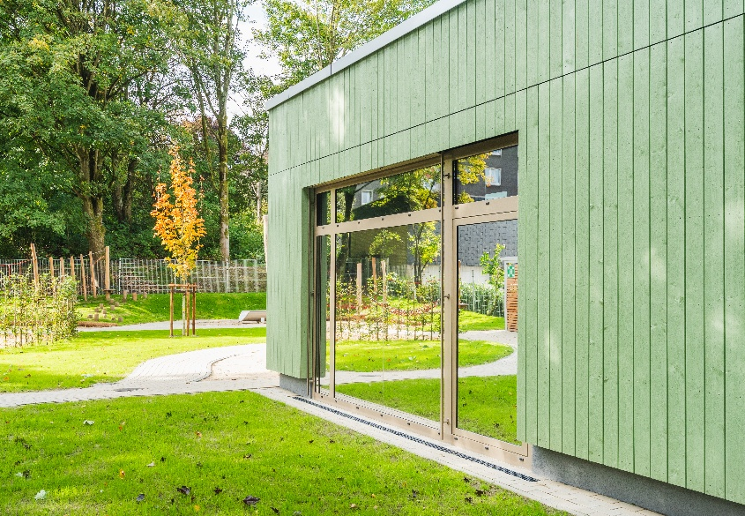
[26-01 Rückbaubarkeit]
Die Holz- und Betonkonstruktion lassen sich trennen. So können die Holzrahmenbauwände unter bestimmten Bedingungen rückgebaut und wiederverwendet werden.
Foto: Brüninghoff

Über Brüninghoff:
Seit über 50 Jahren perfektioniert die Brüninghoff Group das industriell vorgefertigte Bauen in der Kombination aus Holz, Beton, Stahl und Aluminium. Sechs Gesellschaften der Group mit 700 Beschäftigten planen, produzieren, realisieren und erbringen Serviceleistungen für Immobilien. Sie treiben Innovationen voran und sind Technologievorreiter für nachhaltige und ressourceneffiziente Bauteil-, Gebäude- und Energielösungen. Brüninghoff versteht das Gebäude im Lebenszyklus und bietet alle Leistungen aus einer Hand bis hin zur Wiederverwendung der eigenen Produktentwicklungen.

Rückfragen beantwortet gern:

Brüninghoff
Frank Steffens
Fon: 02867/9739-114
Mail: Steffens@brueninghoff.de
Kommunikation2B
Andre Wand
Fon: 0231/33049323
Mail: a.wand@kommunikation2b.de

